LA RUTA DE LA INDEPENDENCIA (6D / 5N)

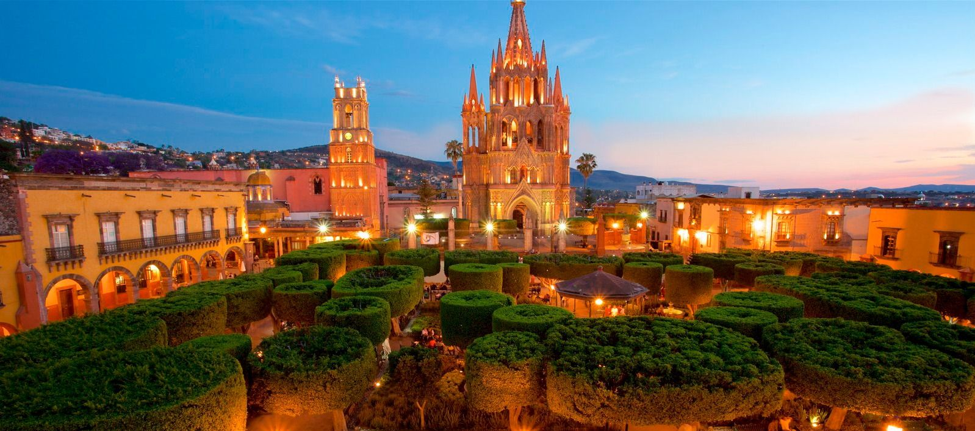

RUTA
Ciudad de México, Tula, Querétaro, San Miguel de Allende, Atotonilco, Dolores Hidalgo, Guanajuato, Tepotzotlán y Ciudad de México.

ITINERARIO
DÍA 01 VIE. CIUDAD DE MÉXICO
Llegada al aeropuerto y traslado al hotel Casa Blanca o Regente. Alojamiento y resto del día libre.

DÍA 02 SAB. CIUDAD DE MÉXICO (Ciudad, Teotihuacán y Basílica de la Guadalupe)
Desayuno americano o buffet. Salida para conocer la ciudad de México en la que destacan la Plaza de la Constitución o Zócalo, rodeada por edificios de gran valor arquitectónico, artístico e histórico; como el Palacio Nacional, con los murales de Diego Rivera; la Catedral Metropolitana y el Templo Mayor Azteca (exterior). Se tendrá una vista panorámica del Parque de Chapultepec y de las principales avenidas con sus monumentos. Continuamos con una visita panorámica de la Plaza de las Tres Culturas, ubicada en Tlatelolco. Ésta, fue para los Aztecas el mercado más importante de su imperio, pues se podía conseguir gran variedad de productos. Continuamos nuestra excursión a la zona arqueológica de TEOTIHUACÁN, la misteriosa ciudad de los dioses, en donde conoceremos la gigantesca Pirámide del Sol (construida en el Siglo I), la Pirámide de la Luna (construida en el Siglo II), la Avenida de los Muertos, la Ciudadela con el Templo de Quetzalcóatl y el Palacio de las Mariposas. Almuerzo. De regreso a la ciudad, se visita la
Moderna Basílica de Guadalupe. Resto de la tarde libre.

(La visita de los murales que se encuentran en el Palacio Nacional, no se garantiza debido a que en ocasiones permanece cerrado por eventos políticos o de alguna otra índole. Ésta se podrá llevar a cabo de acuerdo a la disponibilidad).

DÍA 03 DOM. CIUDAD DE MÉXICO
Desayuno americano o buffet. Día libre para actividades opcionales. Se recomienda visitar el Museo de Antropología, en el cual están representadas las distintas culturas prehispánicas que habitaron el suelo de México; pasear en Xochimilco o hacer una excursión a Cuernavaca y Taxco.

DÍA 04 LUN. CIUDAD DE MÉXICO – TULA – QUERÉTARO – SAN MIGUEL DE ALLENDE
Desayuno americano o buffet. Salida hacia TULA, la ciudad tolteca que floreció entre los años 900 y 1200, en donde podremos apreciar sus pirámides y los Atlantes. Salida hacia QUERETARO, la "Perla del Bajío". Ciudad muy importante durante la lucha por la Independencia, hoy considerada como Patrimonio de la Humanidad. Visita de la ciudad para apreciar sus numerosos edificios estilo barroco, que datan de los siglos XVII y XVIII, ubicados en el centro histórico. Almuerzo. Continuación para SAN MIGUEL DE ALLENDE. Tiempo libre para disfrutar el ambiente nocturno y cenar en el Centro Histórico. Alojamiento.

DÍA 05 MAR. SAN MIGUEL DE ALLENDE – ATOTONILCO – DOLORES HIDALGO – GUANAJUATO
Desayuno americano o buffet. Visita de San Miguel de Allende, en donde destacan sus bellas
Mansiones virreinales y la Catedral de estilo Neogótico. Continuamos nuestro recorrido al pueblo de ATOTONILCO para visitar su Capilla construida en el siglo XVI y en cuyos techos y paredes está
Plasmado el encuentro y fusión de la cultura europea y prehispánica. Es de particular importancia este lugar, ya que al iniciar la Guerra de la Independencia aquí se reunieron las tropas insurgentes a fin de formar la bandera que llevaban de estandarte y que portaba la imagen de la Virgen de la Guadalupe. Continuación hacia DOLORES HIDALGO, ciudad Cuna de la Independencia mexicana y en donde está la tumba del famoso cantautor mexicano José Alfredo Jiménez. A última hora de la tarde, llegaremos a GUANAJUATO, ciudad Patrimonio de la Humanidad. Alojamiento en el hotel y salida hacia el área céntrica para ver la ciudad iluminada por la noche.

DÍA 06 MIE. GUANAJUATO – TEPOTZOTLAN – CIUDAD DE MÉXICO
Desayuno americano o buffet. Visita de la ciudad para ver el Monumento del Pípila, el Teatro Juárez, el Jardín de la Unión, la Plaza del Baratillo, la Universidad, el Mercado Hidalgo, el Callejón del Beso y la Alhóndiga de Granaditas. Al término de la visita, salida hacia TEPOTZOTLAN para un breve recorrido de esta hermosa población con su Iglesia de estilo Barroco (hoy Museo Virreinal). Por la tarde, continuamos a la Ciudad de México. Llegada aproximada sobre las 6:00 p.m. (el tour puede finalizar sin cargo adicional en el aeropuerto para tomar el vuelo de continuación o regreso, a partir de las 8:00 p.m. si es vuelo doméstico y de las 9:00 p.m. si es vuelo internacional).

PRECIOS POR PERSONA EN USD 2020

- Alojamiento en hoteles de 4*.
- Impuestos de alojamiento.
- Desayunos Americano y/o Buffet de acuerdo a disponibilidad, y 2 almuerzos.
- Recorridos terrestres y visitas según itinerario, en base a servicios compartidos.
- Guía profesional de habla española en todo el itinerario.
- Entradas Incluidas: Teotihuacán, Tula, Funicular en el Pípila, Teatro Juárez, Museo Virreinal de
- Tepotzotlán.
- Propinas a camareros en alimentos incluidos en el itinerario.
- Manejo de una maleta por pasajero.
- 01 botella de agua de ½ lt. por día de excursión y por persona.

HOTELES
CIUDAD | NOCHES | HOTEL
Ciudad de México | 3 | Casa Blanca
San Miguel de Allende | 1 | Imperio de Ángeles
Guanajuato | 1 | Holiday Inn Express

PRECIOS POR PERSONA 2020 - 2021
DESCRIPCION | PRECIO POR PERSONA EN US$
INDIVIDUAL | $ 886
DOBLE | $ 646
TRIPLE | $ 620
NIÑOS | 252

NOTAS IMPORTANTES
- Salidas garantizadas base mínimo 2 personas todas las semanas del año.
- Habitaciones TPL son con dos camas. (No se garantizan camas extras).
- El precio de CHD aplica para niños de 03 a 11 años.
- Cada hotel tiene políticas diferentes con respecto al servicio de internet, en caso de requerirlo favor consultar.
- Salidas Dic 20 y 27, Semana Santa y Fechas de Fórmula 1 (fechas pendientes por definir), quedan sujetas a confirmación de disponibilidad y tarifas.
- Precios no aplican en fechas especiales como Semana Santa, Navidad, Año Nuevo, Formula 1, etc.

